Kapitel 7 : Richtig ? Oder falsch ?
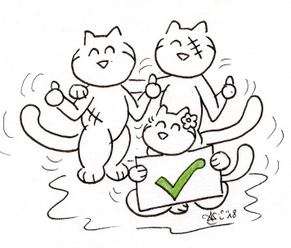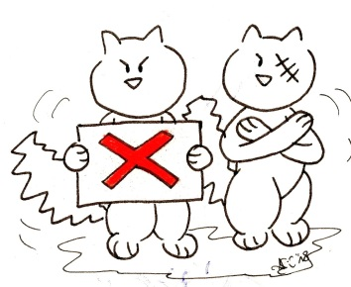
- Lies die folgenden Sätze. Sind sie richtig oder falsch ? Kreuze die passende Antwort an.
Phrases |  | 
- Die Familie sammelt Muscheln am Strand und singt ein Matrosenlied auf Deutsch. | richtig | falsch
- Die Familie singt ein Kinderlied auf Deutsch. | richtig | falsch
- Oskar hält einen Kescher in der Hand. | richtig | falsch
- Währenddessen trifft Kazh einen anderen Kater. | richtig | falsch
- Triskel ist erstmal sehr unfreudlich. | richtig | falsch
- Triskel kennt die Familie Fröhlich nicht. | richtig | falsch
- Triskel kennt sich mit deutschen Touristen aus. | richtig | falsch
- Triskel sagt, dass es in Deutschland viele Sahnetorten und Würste gibt. | richtig | falsch
- Kazh ist total entmutigt. Er bekommt keine Unterstützung von Triskel. | richtig | falsch
- Auf dem Rückweg singt die Familie Fröhlich ein bekanntes Lied vom bretonischen Sänger Tri Yann. | richtig | falsch

Note : ______ / 10

